И снова фестиваль…

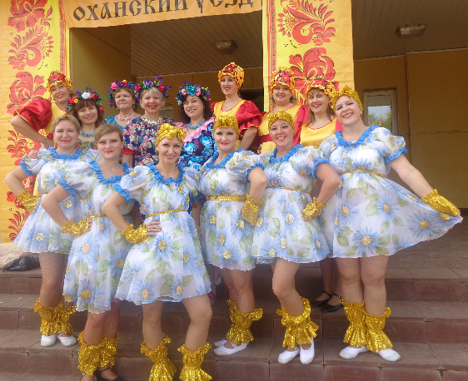
Ах, фестиваль, фестиваль, фестиваль - музыка, песни, веселые танцы…Так, перефразируя известную песню из кинофильма, можно сказать о фестивале «Оханский уезд», который состоялся 24 сентября в г.Оханске. Гостями, которого стали, народный ансамбль песни и танца «Родники» и вокальный ансамбль «Хорошие девчата». И если эти коллективы уже не в первый раз становятся участниками этого мероприятия, то танцевальная группа «Ассорти» дебютировали на сцене Дворца молодежи г.Оханска. Приехали на фестиваль, и наши соседи из села Частые - Народный хор «Камские зори». Оханск встретил наши коллективы как старых добрых друзей, а мы в свою очередь постарались показать себя во всей красе, особенно это удалось коллективу «Ассорти». Программа оказалась, как всегда, очень насыщенной и разнообразной. Отрадно было видеть на сцене рядом со взрослыми талантливыми мастерами народного творчества не менее талантливых и артистичных детей. Незаметно пролетело время праздника - волнительное полное эмоций, восторга и радости. За то, что мы попали на этот праздник мы бесконечно благодарны и.о. начальнику цеха №7 В.Г.Кузнецову и водителю А.А.Юкову.

